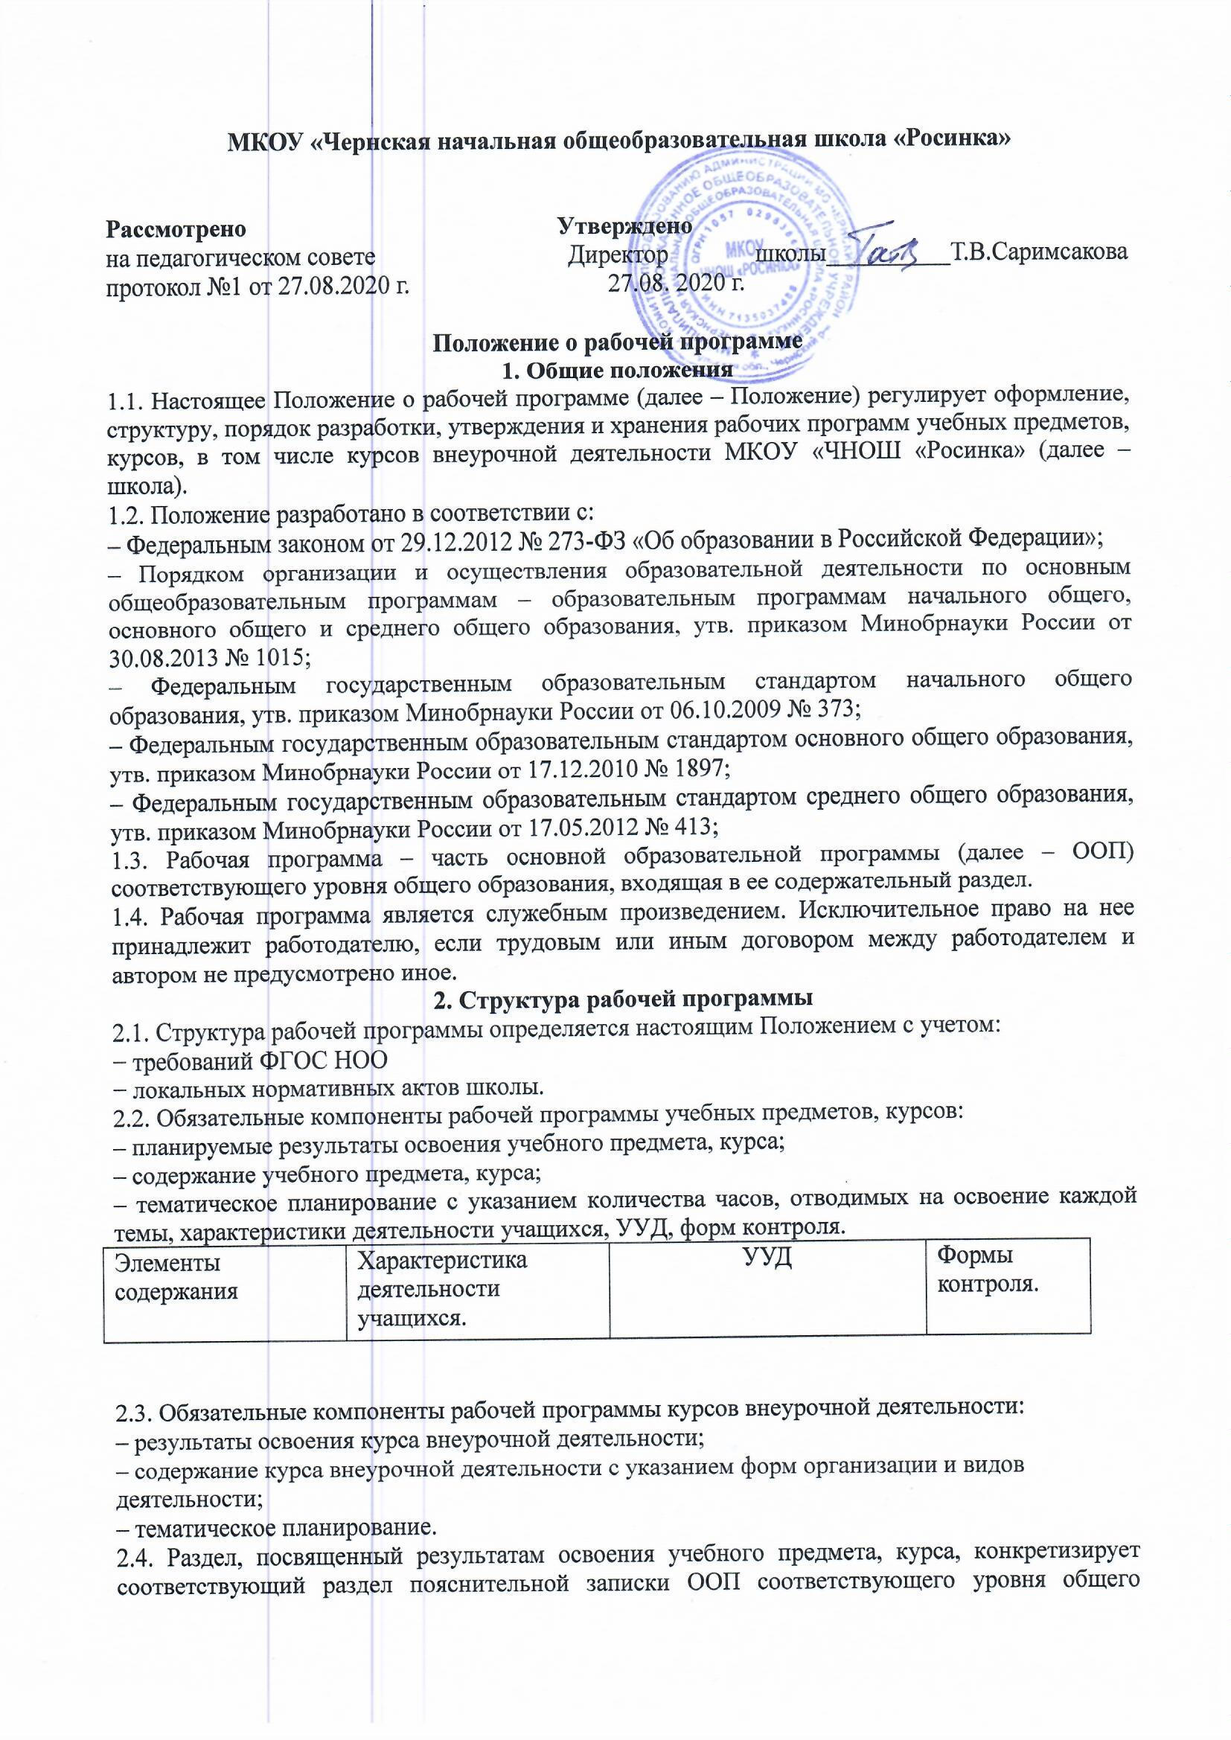
образования. Все планируемые результаты освоения учебного предмета, курса подлежат оценке их достижения учащимися.
В разделе кратко фиксируются:
– требования к личностным, метапредметным и предметным результатам;
– виды деятельности учащихся, направленные на достижение результата;
– организация проектной и учебно-исследовательской деятельности учащихся (возможно приложение тематики проектов);
– система оценки достижения планируемых результатов (возможно приложение оценочных материалов).
2.5. Раздел, посвященный содержанию учебного предмета, курса, включает:
– краткую характеристику содержания предмета или курса по каждому тематическому разделу с учетом требований ФГОС НОО;
– межпредметные связи учебного предмета, курса;
– ключевые темы в их взаимосвязи; преемственность по годам изучения (если актуально).
2.6. Раздел, посвященный тематическому планированию, оформляется в виде таблицы, состоящей из следующих граф:
– название темы;
– количество часов, отводимых на освоение темы;
– планируемые образовательные результаты учащихся по каждой теме в соответствии с пунктом 2.4 Положения.
3. Порядок разработки рабочей программы
3.1. Рабочая программа разрабатывается педагогическим работников в соответствии с его компетенцией.
3.2. Педагогический работник выбирает один из нижеследующих вариантов установления периода, на который разрабатывается рабочая программа:
– рабочая программа по учебному предмету разрабатывается на учебный год;
– рабочая программа разрабатывается на тот период реализации ООП, который равен сроку освоения дисциплины учебного плана или курса внеурочной деятельности.
3.3. Рабочая программа может быть разработана на основе:
– примерной программы, входящей в учебно-методический комплект;
– авторской программы;
– учебной и методической литературы;
– другого материала.
3.4. Педагогический работник обязан представить рабочую программу на заседании методического объединения, соответствующим протоколом которого фиксируется факт одобрения/ неодобрения рабочей программы.
3.5. Рабочая программа утверждается в составе содержательного раздела ООП соответствующего уровня общего образования приказом директора школы.
4. Оформление и хранение рабочей программы
4.1. Рабочая программа оформляется в электронном и печатном варианте.
4.2. Электронный вариант рабочей программы размещается на сайте школы.
4.3. Разработчик рабочей программы готовит в электронном виде аннотацию, где указывается:
– название рабочей программы;
– краткую характеристику программы;
– срок, на который разработана рабочая программа;
– список приложений к рабочей программе.
4.4. Электронная версия рабочей программы форматируется в редакторе Word шрифтом Times New Roman, кегль 12-14, межстрочный интервал одинарный, выровненный по ширине, поля со всех сторон 1-3 см; центровка заголовков и абзацы в тексте выполняются при помощи средств Word, листы формата А 4; таблицы встраиваются непосредственно в текст. Тематическое представляются в виде таблицы. Титульный лист рабочей программы не нумеруется.
4.5. Печатная версия рабочей программы дублирует электронную версию.
4.6. Печатная версия рабочей программы подлежит хранению в школе в течение всего периода ее реализации.
5. Порядок внесения изменений в рабочую программу
5.1. В случае необходимости корректировки рабочих программ директор школы издает приказ о внесении изменений в ООП соответствующего уровня общего образования в части корректировки содержания рабочих программ.
5.2. Корректировка рабочих программ проводится в сроки и в порядке, установленными в приказе директора школы о внесении изменений в ООП соответствующего уровня общего образования.

